作者：赵爽 文章来源：华中师大一附中 点击数： 更新时间：2008-12-29
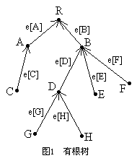
【关键字】
树 图 组合数 二项式定理 母函数 微商 不定积分
【预备知识】
组合数学部分
推广的组合数（二项式系数）：
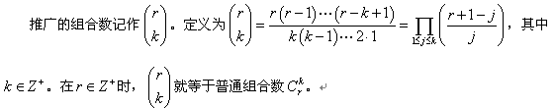
推广组合数的一个性质：
由推广组合数的定义，可以直接得出：
对于所有的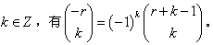
牛顿二项式定理：
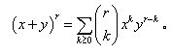
二项式定理的应用1：
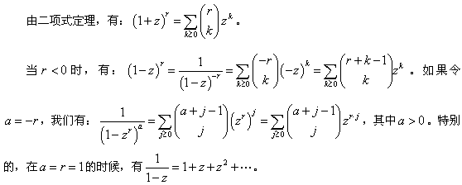
二项式定理的应用2:
对二项式定理应用1中的结论 左右同时求不定积分，得到：
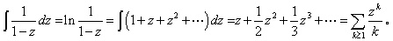。
图论部分
一个不含回路的图称为无根树（或自由树）。
一个有根树（或有向树）是这样一个有着一个确定的顶点 的有向图：
a) 每个顶点 恰好是以 表示的一条弧的初始顶点；
b) 不是任何弧的初始顶点；
c) 在上述定义的意义下是一个根（即，对于每个顶点 ，有一条从 到 的唯一有向通路。因此，整个有根树中不存在圈。
【问题1】有根树的计数
用n个相同顶点能够构成多少种结构不同的有根树呢？在n=4的时候，有下面4种构造方法：
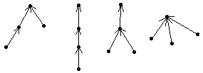
我们不妨假设用n个顶点能够构成种有根树。那么，很显然有=1。当n>1时，这棵树的结构必然是：
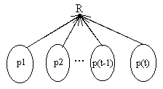
即这棵有根树包含t棵子树，第i棵子树包含的顶点个数是 。那么，必然有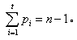 。
为了便于记数，我们不妨假设含有1个顶点的子树有个，含有2个顶点的子树有个，……，含有n-1 个顶点的子树有个。那么，有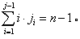 。
含有k的顶点的子树有个，而这个子树每个均有种构造方法。我们假设这个子树中有个采用的是第1种构造方法，有个采用的是第2中构造方法，……，有个采用的是第种构造方法，那么，有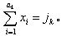。这个方程非负整数解的个数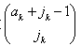就是这个包含k个顶点的子树的构造方案总数①。
因此，用n个顶点可以构造的有根树总数为：
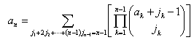………… 等式1
当然，这里有n>1。
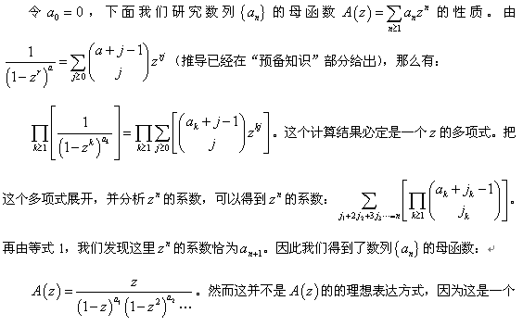 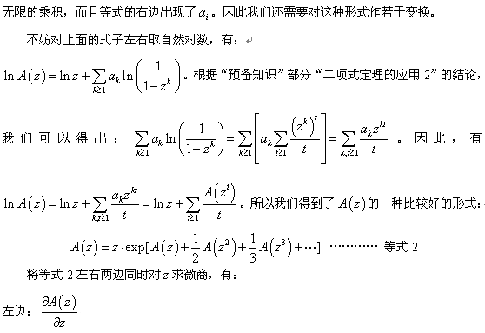
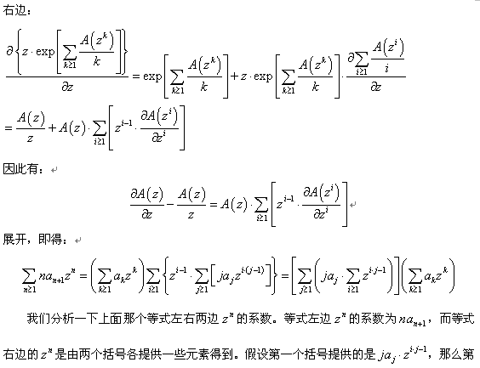
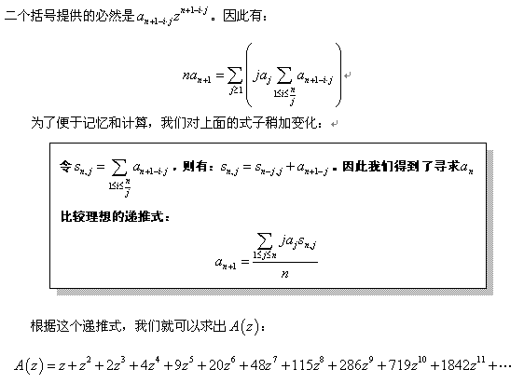
注：①关于方程的非负整数解个数问题，参见有关组合数学书籍。
【问题2】无根树的计数
下面我们讨论用n各相同顶点能够构成多少无根树呢？比如n=4的时候，只有2种不同的构造方法：
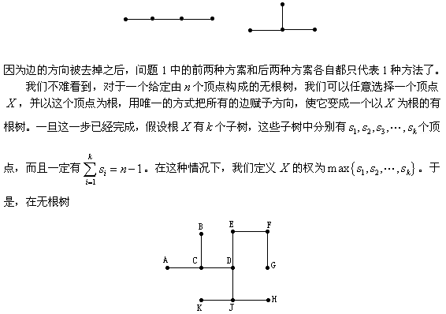
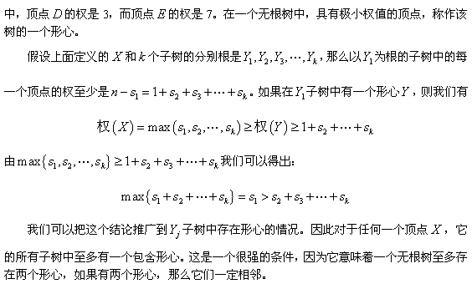
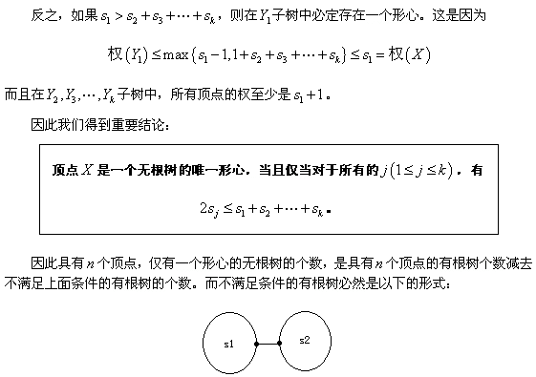
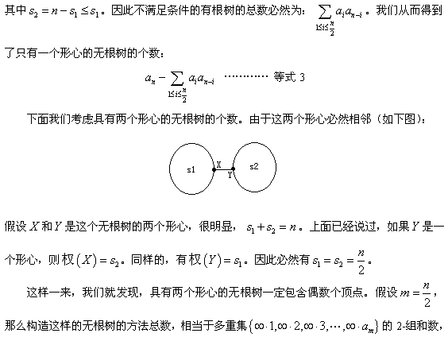
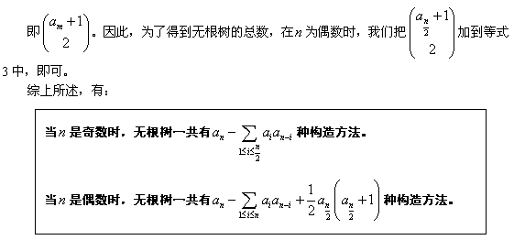
【附录】
有根树的计数源程序
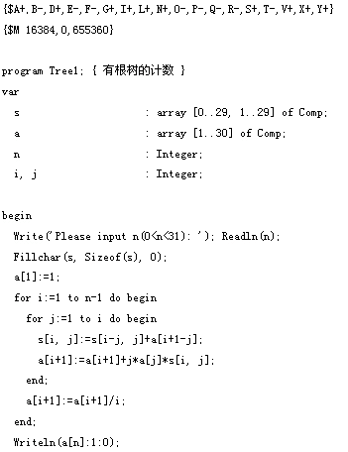
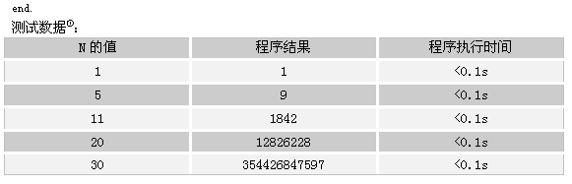
无根树的计数源程序
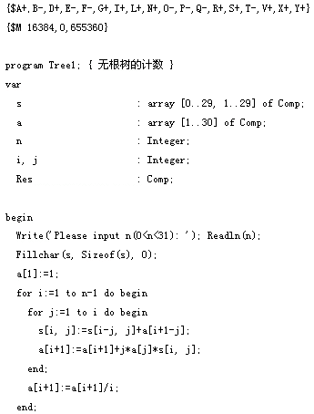
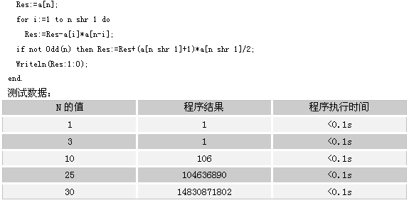
【参考文献】
《计算机程序设计技巧(The art of computer programming)》第一卷 D.E.Kunth 著
《组合数学》 屈婉玲 著

